Казкові картинки

з веселої хмаринки

Мета. Встановити мовленнєвий контакт з дітьми, використовуючи твори художньої літератури; супроводжувати віршовані рядки діями, обігруючи художній текст; вчити складати невелику розповідь на наочній основі; розвивати мовлення дітей.

Матеріал. Фланелеграф, площинні зображення: сонечко, хмарка з дощиком, краплинки-веселинки, фігурка і лялька, бджілка, промінчики сонця, пташечка.

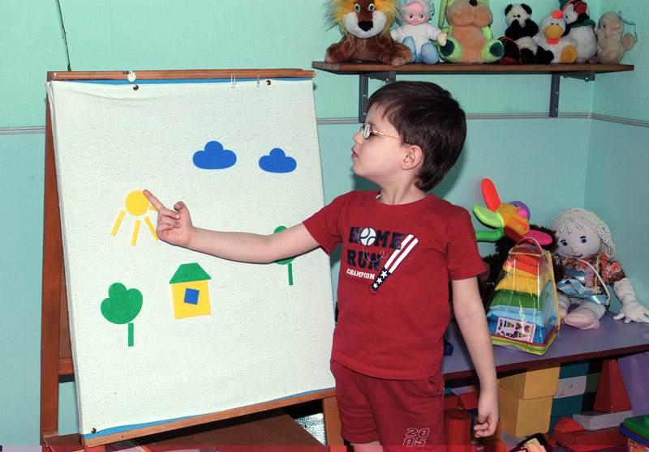**Хід заняття**

Діти, до нас в гості прийшла Весна. Роздивіться, яка вона? Що в неї на голові? В що одягнена? Що вона із собою прине­сла? Так, вона принесла нам картину- сюрприз, яку ми створимо ось на цьому чарівному віконечку.

Прийшла весна — і все радіє, Вона сердечко наше гріє. У небі сонечко сміється, І дощик із хмаринки ллється, І пташечка весну стрічає, Веселу пісеньку співає.

* Хто прийшов до нас?
* Яка хмаринка?
* Що ллється із хмаринки?
* Хто ще зустрічає весну?
* А які у весноньки слова?

Так, вона красива, чарівна, вона прине­сла усім нам квіти. З весною будем гово­рити. Діти, запитаємо у весни: «Яка ти, Веснонько?». (Красива, весела, жвава, тепла, радісна)

* Бачите, Весна зібрала всі слова: весе­ла, зелена, яскрава, ніжна, квітуча й чарів­на. А ось ще хтось до нас прийшов.

Я — хмаринка-веселинка

по небі гуляю,

Всіх навколо бачу я

і всіх звеселяю.

Сиплю доньки я, краплини,

На ліси і на долини.

* Як називається хмаринка? Чому?
* Хто в неї доньки?
* На що падають дощові краплинки? (Відповіді дітей).

Народились з хмаринки

превеселенькі краплинки,

Біля сонечка кружляють,

щось цікаве розповідають.

Ось ця чудо-краплинка прилетіла

із хмаринки,

Щось цікаве нам шепоче,

ніби розказати хоче.

* Звідки прилетіли краплинки? Як вони називаються? Чому?
* Де вони кружляють? Що роблять?

А тепер давайте виконаєм веселу руханку:

Раз, два, три, чотири –

До сонечка потягнулись,

Веселенько усміхнулись.

Пісеньки почали співати

І дружньо разом танцювати.

А тепер ми із таночка станемо біля віконечка.

Сонечко на небі світле усміхнулось нам привітно.

Воно гарне, золоте, тепло усім, усім несе.

* Хто це усміхнувся на небі?
* Яке сонечко? ІЦо моно зробило? Як усміхнулось нам?
* Що всім несе? *(Відповіді дітей).*

Давайте складемо розповідь про весну.

Нашу Весноньку ми розмістимо на нашій картині посередині, під сонцем.

Сонечко на небі засіяло і до нас воно сказало:

* Любі дітки, ви - молодці! Посилаю свої промінці, беріть їх, розсипайте, розпо­відь весняну складайте. Я буду починати розповідати, а ви будете підказувати мені слова.

Прийшла ***(весна)***

Усміхнулось ясне (сонечко)

Дощиком вмилась (земля)

У небі заспівали (пташки)

Розцвіли (квіти)

Зазеленіла (трава)

Ось яка вийшла в нас розповідь, яку ми створили, як картину на чарівному віконеч­ку.

Бачите — ясне сонечко пригріло,

Розігнало довгі сни, з неба дощик при­пустився.

Всі дождалися, чого? (Весни)

Сипле далі нам хмаринка

Загадкові чудо-краплинки.

В кожної є свої слова,

Й весняна казка ожива.

Я теж почула казочку про Весну і хочу вам розповісти на закінчення нашого заняття. (Розповідь із створення кортини-сюрпризу).

Далеко-далеко серед квітів і трав живе Весна. її охороняють тепле сонечко, пташ­ки, метелики, зелені трави. І ось виглянуло сонечко, розбудило всіх від сну, теплим дощиком напоїло і до нас привело Весну. Ось бачите, ми були учасниками приходу Весни на нашій картинці. Ми всі радіємо і усміхаємось з чудовим настроєм. Ми навчились слухати розповіді, добирати слова і спілкуватись.